RESOLUCIÓN N° 112/22

Vistos:

Que, el 10 de enero de 2022, doña ................................................................ interpone reclamación ante esta Defensoría del Asegurado (DEFASEG), solicitando que .(.............................................................................................) otorgue debida cobertura por el fallecimiento de la asegurada .............................................., de acuerdo a los términos y condiciones del Seguro Desgravamen contratado a través de la .................;

Que, la señalada reclamación cumple con los requisitos de materia, cuantía y oportunidad establecidos en el Reglamento de la DEFASEG (http://www.defaseg.com.pe/reglamento.html);

Que, habiéndosele corrido traslado de la respectiva reclamación, el 24 de febrero de 2022 ................................................ absolvió el respectivo trámite, presentando sus descargos y la documentación requerida;

Que, el 02 de mayo de 2022 se realizó la correspondiente audiencia de vista virtual en la plataforma electrónica habilitada por la DEFESEG para dicho efecto, con la participación de ambas partes, las que pudieron sustentar su respectiva posición respecto de la reclamación, absolviendo las preguntas formuladas por este colegiado, conforme consta de la correspondiente acta;

Que, la reclamación interpuesta se sustenta resumidamente en lo siguiente: a) La asegurada solicitó un préstamo a ................. el 26 de mayo de 2021, por la suma de S/70,000, lo que motivó que tomara el seguro de desgravamen otorgado por ............................. b) el 16 de junio de 2021 fallece de cistitis; c) al tomar el seguro la aseguradora no hizo ninguna indagación u objeción respecto a su estado de salud, quien para esa fecha estaba bien de salud; fue por ello que ante la pregunta de su estado de salud, marcó que estaba bien; d) en esa oportunidad se creó una expectativa que en caso ocurriera una contingencia el seguro cubriría; e) tanto la Caja como la aseguradora debieron ejercer el debido cuidado para evitar una falsa expectativa, más aún si el préstamo era a una persona de la tercera edad; f) que por ello acude a la DEFASEG para que se active la póliza y se cubra el saldo insoluto de la deuda.

Que, por su parte, ratificando el rechazo de cobertura por haberse incurrido en reticencia con ocasión de contratar, .......................................... solicita que se desestime la reclamación, destacado resumidamente lo siguiente: a) rechazaron la cobertura del seguro de desgravamen por cuanto la asegurada presentaba un diagnóstico de cáncer de cervis y cistitis actínica desde octubre de 2018 según la historia clínica del hospital Cayetano Heredia, siendo que además falleció de cistitis; b) dicha información no fue proporcionada en la solicitud de seguro, pese a que esta contenía una declaración de salud, lo que determina la nulidad del seguro en aplicación del artículo 8 de la Ley del Contrato de Seguro; c) asimismo, señalan que la póliza establece como exclusión de seguro a las enfermedades preexistentes, todo lo cual era de conocimiento del asegurado.

Que, sobre la base de lo tratado en la audiencia de vista, se solicitó a ............................................. que acredite documentalmente la fecha en que la reclamante completó la documentación requerida para evaluar el siniestro. Adicionalmente se requirió a la reclamante informar sobre la fecha en que presentó la historia clínica requerida. Que a la fecha ha vencido el plazo otorgado a la aseguradora sin que esta haya presentado lo requerido. Que, por su parte la reclamante mediante correo electrónico de fecha informó que presentó la historia clínica el 2 de setiembre de 2021.

Que el estado del proceso permite que este colegiado pueda resolver sobre el caso sometido a su conocimiento, sobre la base de la información y de los documentos que obran en el expediente;

Considerando:

Primero: Conforme a su Reglamento, la DEFASEG está orientada a la protección de los derechos de los asegurados o usuarios de los servicios del seguro privado contratados en el país, mediante la solución de controversias que se susciten con las empresas aseguradoras, respecto de rechazos o liquidación de cobertura de siniestros; entendiéndose por “asegurados” y “usuarios de seguros” a los asegurados propiamente dichos, a los contratantes del respectivo seguro y/o a los beneficiarios nombrados en las pólizas.

Segundo: Asimismo, de acuerdo a su Reglamento, la DEFASEG sólo es competente para pronunciarse y resolver las reclamaciones indemnizatorias de los asegurados que hubiesen sido sometidas a su conocimiento, sobre la base de la documentación obrante en el correspondiente expediente y con arreglo a derecho, siempre y cuando las señaladas reclamaciones cumplan los requisitos reglamentarios de materia, cuantía y oportunidad. En consecuencia, y conforme fue destacado en la audiencia de vista, las reclamaciones por materias distintas al otorgamiento de cobertura y pago de indemnizaciones, como pueden las pretensiones indemnizatorias por daños y perjuicios, por reembolso de gastos, o relativas a idoneidad de servicios, son ajenas a la competencia funcional de esta Defensoría, correspondiendo plantearse ante otras instancias.

Tercero: Que, de acuerdo a la Ley Nro. 29946 – Ley del Contrato de Seguro, todas las cuestiones jurídicas se rigen por lo dispuesto en dicha ley y por las que reglas que se acuerden convencionalmente, en cuanto no vulneren los principios esenciales de la naturaleza jurídica del seguro, siendo que sólo se aplica el derecho común a falta de disposiciones del derecho de seguros o de protección al consumidor.

Cuarto: Que, el artículo 1361 del Código Civil dispone que los contratos son obligatorios en cuanto se haya expresado en ellos, presumiéndose que lo declarado es lo querido por ambas partes, de manera que la parte que sostenga lo contrario debe probarlo.

Quinto: Que, conforme al artículo 196 del Código Procesal Civil, la carga de la prueba corresponde a quien afirma hechos que configuran su pretensión, o a quien los contradice alegando nuevos hechos, salvo disposición legal diferente.

Sexto: Sobre la base de los términos contenidos en la reclamación, a la absolución de la misma, y a lo tratado en la audiencia de vista, la cuestión controvertida radica en determinar si el rechazo de cobertura comunicado por .................................... es legítimo o no. Dicho rechazo se sustenta en reticencia dolosa incurrida por el asegurado, con ocasión de contratar, lo cual deriva en la nulidad del contrato de seguro. Señalando, asimismo, ................................ que la póliza excluye los siniestros ocurrido a consecuencia de enfermedades preexistentes, por lo que en rigor se habría invocado dos causales de rechazo: (i) nulidad por reticencia, y (ii) preexistencia. Sin embargo, la segunda causal solo resultaría pertinente de determinarse que el contrato es válido.

En efecto, la carta de rechazo indicó lo siguiente:

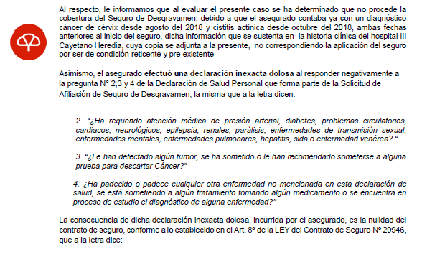

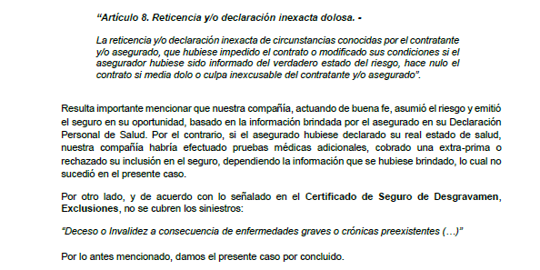

En consecuencia, de determinarse que el contrato es nulo por reticencia, carecerá de sentido pronunciarse sobre la exclusión por preexistencia. No obstante, en caso se determine que el contrato es válido, corresponderá que este colegiado analice si la causal de rechazo por preexistencia es oponible y ha quedado configurada.

6.1. El artículo 8 de la Ley Nro. 29946 – Ley del Contrato de Seguro sanciona que “La reticencia y/o declaración inexacta de circunstancias conocidas por el contratante y/o asegurado, que hubiese impedido el contrato o modificado sus condiciones si el asegurador hubiese sido informado del verdadero estado del riesgo, hace nulo al contrato de seguro si media dolo o culpa inexcusable del contratante y/o asegurado”.

Atendiendo a dicha previsión legal, habiendo tomado conocimiento del real estado del riesgo luego de haberse celebrado el respectivo contrato, .................................. ha opuesto la nulidad por reticencia dolosa, dado que el asegurado no le informó oportunamente sobre el cáncer y la cistitis que había presentado la asegurada con anterioridad a la celebración del contrato. En efecto, en la respectiva solicitud del seguro la asegurada, no hizo mención o referencia alguna a tales antecedentes de salud, respondiendo negativamente todas las preguntas formuladas.

De acuerdo a ............................................., se trata de una reticencia dolosa, por lo que no se trataría de un simple error en las declaraciones contenidas con ocasión de solicitarse el seguro. Siendo dolosa, la nulidad es insalvable.

6.2. Destaca la aseguradora que, habiéndose afiliado el asegurado a la póliza de desgravamen crediticio en mayo de 2021, a dicha fecha no informó sobre los siguientes antecedentes de salud que constan en la historia clínica: diagnóstico cáncer de cérvix desde agosto del 2018 y cistitis actínica desde octubre del 2018, ambas fechas anteriores al inicio del seguro, información que se sustenta en la historia clínica del hospital III Cayetano Heredia, que se ha tenido a la vista.

Y para ello, la aseguradora refiere a lo expresado por la asegurada en su declaración de salud:

....................................................................................................

Conforme se aprecia, la asegurada no declaró intervención alguna, y refirió que no le habrían detectado tumor alguno ni había sido sometido a prueba para descartar cáncer, siendo que ello no correspondía a la realidad, conforme se aprecia de lo siguiente:

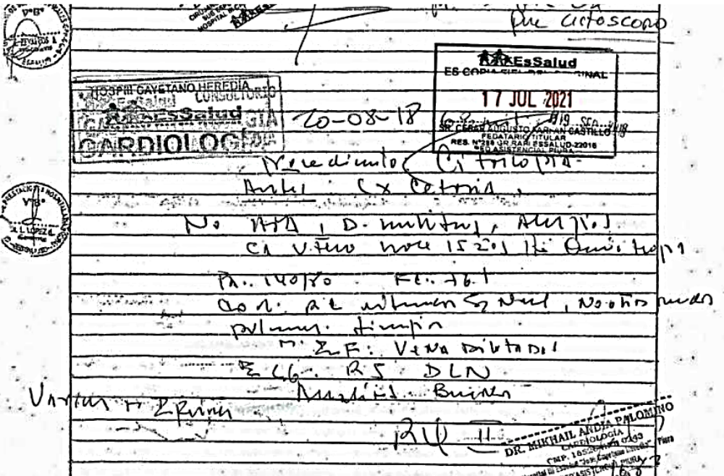

.......................................................................................................

.....................................................................................................

Por lo que más allá de si la intervención quirúrgica o el tratamiento hubiera sido exitoso o no, existieron preguntas expresas que debieron ser respondidas en forma afirmativa. Al no informarse oportunamente, se impidió que .................................................se y estimar realmente el valor del riesgo que estaba siendo aceptado.

6.3. Sin perjuicio de lo señalado, debe además considerarse que, conforme al artículo 9 de la Ley del Contrato de Seguro, la aseguradora dispone de treinta (30) días (calendario) para invocar la respectiva nulidad, plazo que se computa desde que adquiere conocimiento de la reticencia y/o declaración inexacta, debiendo además (dentro de dicho plazo) notificar fehacientemente al contratante o asegurado, siendo aquél un término de caducidad, según es sancionado en el artículo 16 de la señalada ley.

6.4. En razón de lo establecido expresamente en el artículo 10 de la Ley del Contrato de Seguro, corresponde que.................................................... pruebe la reticencia dolosa como causal que la libera de cualquier obligación, al afectarse la validez del contrato.

Como consecuencia de dicha exigencia, y de manera consistente con lo regulado en el artículo 77 de la Ley del Contrato de Seguro, conforme al cual corresponde al asegurado probar la ocurrencia del siniestro y, de ser el caso, su cuantía, corresponde a la aseguradora demostrar la causa que la libera de indemnizar, y en consecuencia, ................................ debe demostrar: (i) que el asegurado no informó sobre el real estado del riesgo, (ii) que ello se deriva de una omisión dolosa (sea en sentido estricto, o en sentido lato, esto es, por culpa inexcusable), (iii) que se tomó conocimiento sobreviniente, y (iv) que se opone la nulidad de manera oportuna, dentro de los treinta (30) días siguientes de la fecha en que se adquirió conocimiento del real estado del riesgo.

6.5. El primer aspecto de la carga probatoria ................................ lo satisface mediante el documento que corresponde a la Declaración Personal de Salud incorporada en la Solicitud de Seguro No. 1 – Seguro Desgravamen de Crédito para préstamos personales y con garantía hipotecaria – ..............., suscrito por la asegurada, documento en el cual respondió negativamente sobre haberse sometido a intervenciones quirúrgicas, y sobre haber sido diagnosticada de cáncer, lo que acredita el ocultamiento o reticencia.

6.6. Tratándose del segundo requisito, .................................... sostiene que la reticencia fue dolosa, esto es, intencional. El dolo implica la plena representación de las consecuencias que se despenderán de una acción u omisión consciente. La regla jurídica radica en que el dolo debe probarse, no se presume.

Una omisión informativa no tiene que ser necesariamente dolosa, tanto así que la Ley del Contrato de Seguro diferencia en reticencias provenientes por culpa leve, culpa grave y dolo, asimilando los efectos derivados de estos dos últimos supuestos.

A juicio de este colegiado, .................................... no ha respaldado probatoriamente su afirmación que la reticencia incurrida por el asegurado es dolosa o intencional. No obstante ello, aplicando criterios ya considerados en resoluciones anteriores, este colegiado estima que la omisión incurrida obedece a una situación asimilable a culpa grave o inexcusable, porque atendiendo a la naturaleza del seguro como contrato de previsión, el solicitante del seguro debería haber adoptado las máximas medidas de atención y diligencia para informar de todo aquello que se le estaba solicitando información clara y puntual, siendo que su omisión agravó la asimetría informativa, máxime cuando había sido informado de las consecuencias en caso de reticencia y/o de declaración inexacta, conforme al correspondiente certificado de seguro que le fue entregado. En efecto, en el acápite “Asegurados” del certificado de seguro, suscrito por la asegurada se indica lo siguiente: “En caso el asegurado incurra en reticencia o declaración dolosa, el contrato de seguro deviene en nulo, conforme a lo establecido en el artículo (…) y, por ende, se pierde todo derecho indemnizatorio (…)”.

En tal virtud, está probado que se trata de una reticencia dolosa en sentido lato o amplio, como culpa inexcusable, lo cual deriva en una nulidad insalvable, conforme a ley.

6.7. Tratándose del tercer requisito, los reales antecedentes de salud no declarados por la solicitante del seguro fueron de su conocimiento de la aseguradora cuando recibe la historia clínica, hecho sobreviniente a la afiliación del asegurado al correspondiente contrato de seguro.

Está probado que la historia clínica fue requerida por..................................... en julio de 2021, siendo finalmente presentada por el asegurado. Se aprecia que la historia del Hospital Cayetano Heredia fue requerida por...................mediante comunicación de fecha 21 de julio de 2021 y que dicha comunicación fue entregada por la Caja Piura a la reclamante mediante comunicación de fecha 23 de julio de 2021.

A su vez se aprecia que la reclamante obtiene la historia clínica del Hospital Cayetano Heredia Piura. Consultada la reclamante sobre la fecha en la que presenta dicha historia clínica ante la aseguradora, mediante correo electrónico de fecha 15 de mayo de 2022, la reclamante manifiesta que ello se da el 2 de setiembre de 2021, conforme a lo siguiente:

.......................................................................................

En consecuencia, estamos ante información que no se tuvo al momento de la contratación del seguro y que resulta de conocimiento posterior de la aseguradora, por lo que se cumple el tercer requisito.

6.8. Tratándose finalmente del cuarto requisito, debe considerarse que el artículo 9 de la Ley del Contrato de Seguro establece que la aseguradora dispone de treinta (30) días para invocar la respectiva nulidad, plazo que se computa desde que adquiere conocimiento de la reticencia y/o declaración inexacta, debiendo además (dentro de dicho plazo) notificar fehacientemente al contratante o asegurado. Dicho plazo es de caducidad, según lo sancionado en el artículo 16 de la señalada ley.

Siendo que la reclamante ha manifestado que presentó la historia clínica el 2 de setiembre y que la carta de rechazo le fue entregada a través de la ...................... el 23 de setiembre de 2021 se ha cumplido el plazo establecido en las normas legales para invocar la nulidad del contrato.

Habiéndose verificado el cumplimiento de los requisitos establecidos para invocar la nulidad del contrato de seguro, el rechazo de cobertura informado por la aseguradora resulta legítimo.

Atendiendo a lo expresado, este colegiado concluye su apreciación razonada y conjunta al amparo de lo establecido en su Reglamento, por lo que resuelve:

Resuelve:

Declarar NULA la afiliación al contrato de seguro de desgravamen ...................................................... por causal de reticencia e IMPROCEDENTE la reclamación interpuesta por doña ........................................... contra ..........................................; quedando a salvo el derecho de la reclamante de recurrir ante las instancias que considere pertinentes.

Lima, 23 de mayo de 2022

La Secretaría Técnica certifica que la presente resolución cuenta con el voto de los vocales cuyos nombres figuran en el presente documento.

Marco Antonio Ortega Piana – Presidente
María Eugenia Valdez Fernández Baca– Vocal
Rolando Eyzaguirre Maccan – Vocal
Gonzalo Abad del Busto - Vocal

